Лекция. Программное обеспечение информационных технологий
План
1. Классификация ПО
2. Операционная система
3. Операционная система Windows: объекты, элементы управления, работа с мышью, панель задач
4. Окна
5. Файлы и папки
Классификация программного обеспечения
Бурное развитие новой информационной технологии и расширение сферы ее применения привели к интенсивному развитию программного обеспечения (ПО). Достаточно отметить, что еще в 1996 г. Мировым сообществом на программное обеспечение затрачено свыше 110 миллиардов долларов. Причем тенденция развития ПО показывает, что динамика затрат имеет устойчивую тенденцию к росту, примерно 20% или больше в год.
Программное обеспечение - это совокупность программных и документальных средств для создания и эксплуатации систем обработки, данных средствами вычислительной техники.
В зависимости от функций, выполняемых программным обеспечением, всё программное обеспечение можно разделить на 2 группы: базовое (системное) программное обеспечение и прикладное программное обеспечение.
Базовое (системное) ПО организует процесс обработки информации в компьютере и обеспечивает нормальную среду для прикладных программ. Оно настолько тесно связано с аппаратными средствами, что иногда считают базовое программное обеспечение средствами компьютера.
Прикладное программное обеспечение предназначено для решения конкретных задач пользователя и организации вычислительного процесса информационной системы в целом.
В состав базового (системного) ПО входят:
- Операционные системы;
- Сервисные программы;
- Трансляторы языков программирования;
- Программы технического обслуживания.
Операционная (ОС) – совокупность программных средств, которая
- осуществляет управление ресурсами компьютера,
- управляет файловой системой компьютера,
- и обеспечивает диалог пользователя с компьютером.
Ресурсом является любой компонент компьютера и представляемые им возможности: центральный процессор, оперативная или внешняя память, внешнее устройство, программа и т.д.
Оперативная память загружается при включении компьютера. Она предоставляет пользователю удобный способ общения (интерфейс) с вычислительной системой.
Интерфейс – способ взаимодействия пользователя с компьютером.
Включение и выключение компьютера.
Начало работы:
Включить сеть
Включить фильтр
Включить кнопку монитора
Esc – отмена пароля
Завершение работы:
Проверить на панели задач, все ли окна закрыты и программы завешены.
Нажать кнопку Пуск кнопкой мыши.
Нажать на завершение работы кнопкой мыши.
Выключить компьютер нажать ОК.
(некоторые ПК отключаются автоматически).
Выключить БЛОК БЕСПЕРЕБОЙНОГО ПИТАНИЯ (Если есть).
Выключить фильтр.
Выключить питание.
Прикладное программное обеспечение (ППО).
Прикладное программное обеспечение предназначено для разработки и выполнения конкретных задач пользователя.
Прикладное программное обеспечение работает под управлением базового ПО.
В состав прикладного ПО входят:
- пакеты прикладных программ различного назначения;
- рабочие программы пользователя и информационной системы (ИС) в целом.
Пакеты прикладных программ являются мощным инструментом автоматизации решаемых пользователем задач, практически полностью освобождая его от необходимости знать, как выполняет компьютер те или иные функции и процедуры по обработке информации.
В настоящее время существует целый ряд ППО, различающихся по своим функциональным возможностям и способам реализации.
Пакет прикладных программ (ППП) — это комплекс программ, предназначенный для решения задач определенного класса (функциональная подсистема, бизнес-приложение).
Различают следующие типы ППП:
- общего назначения (универсальные):
- методо-ориентированные;
- проблемно-ориентированные;
- глобальных сетей;
- организации (администрирования) вычислительного процесса.
Пакет прикладных программ (ППП) общего назначения — это универсальные программные продукты, предназначенные для автоматизации разработки и эксплуатации функциональных задач пользователя и информационных систем в целом.
К этому типу ППП относят:
- текстовые (текстовые процессоры) и графические редакторы;
- электронные таблицы;
- системы управления базами данных (СУБД);
- интегрированные пакеты;
- Case-технологии;
- экспертные системы и системы искусственного интеллекта.
Основные приложения Ms Office:
  - Word – текстовый процессор;
  - Excel – табличный процессор;
  - Access – система управления базами данных;
  - Power Point – система подготовки презентаций;
  - Outlook – менеджер персональной информации;
  - Front Page – система редактирования web-узлов Интернета;
  - PhotoDraw – графический редактор для создания и редактирования рисунков и деловой графики;
  - Publisher – настольная издательская система;
  - Small Business Tools – специализированный инструментарий для работы с информацией и осуществления бизнес-анализа;
Internet Explorer – web-обозреватель (браузер) для сети Интернет.

ПРИЛОЖЕНИЕ 1

КЛАССИФИКАЦИЯ ПРОГРАММНОГО ОБЕСПЕЧЕНИЯ
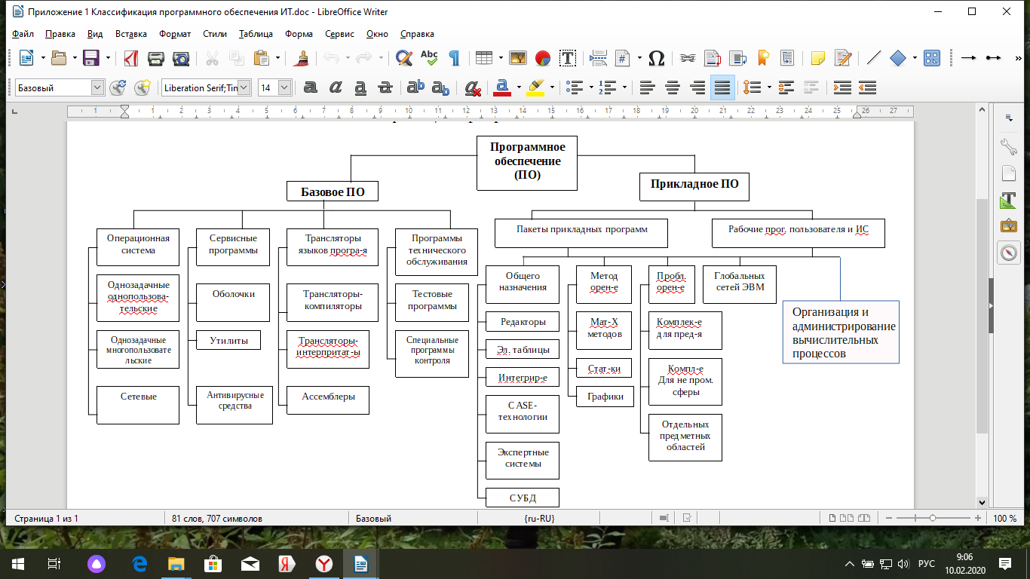

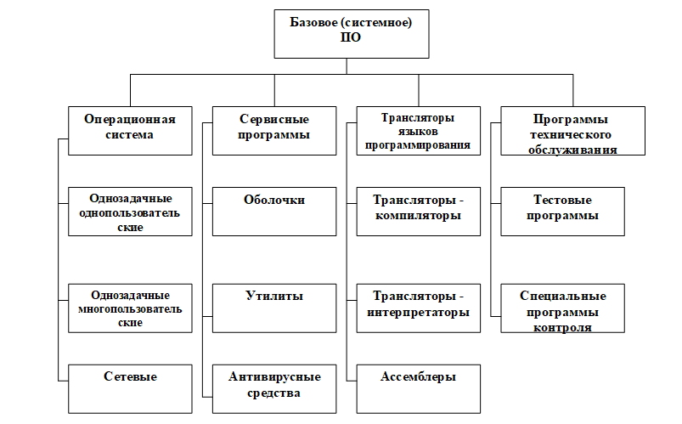

Пакеты прикладных программ
Прикладное ПО
Рабочие программы пользователя и
ИС в целом
Общего назначения (универсальные)
Методо -ориентированные
Проблемно - ориентированные
Глобальных сетей ЭВМ
Организации (администрирования) вычислитель-ного процесса
Редакторы
Математи-
ческих методов
Комплексные для предприятий
Комплексные для непромыш-ленной сферы
Отдельных предметных областей
Статистики
Графики
Электронные таблицы
Интегриро-
ванные
CASE –
технологии
Экспертные
системы и
искусствен-
ный интеллект
СУБД

ПРИЛОЖЕНИЕ 2
ОБЪЕКТЫ WINDOWS
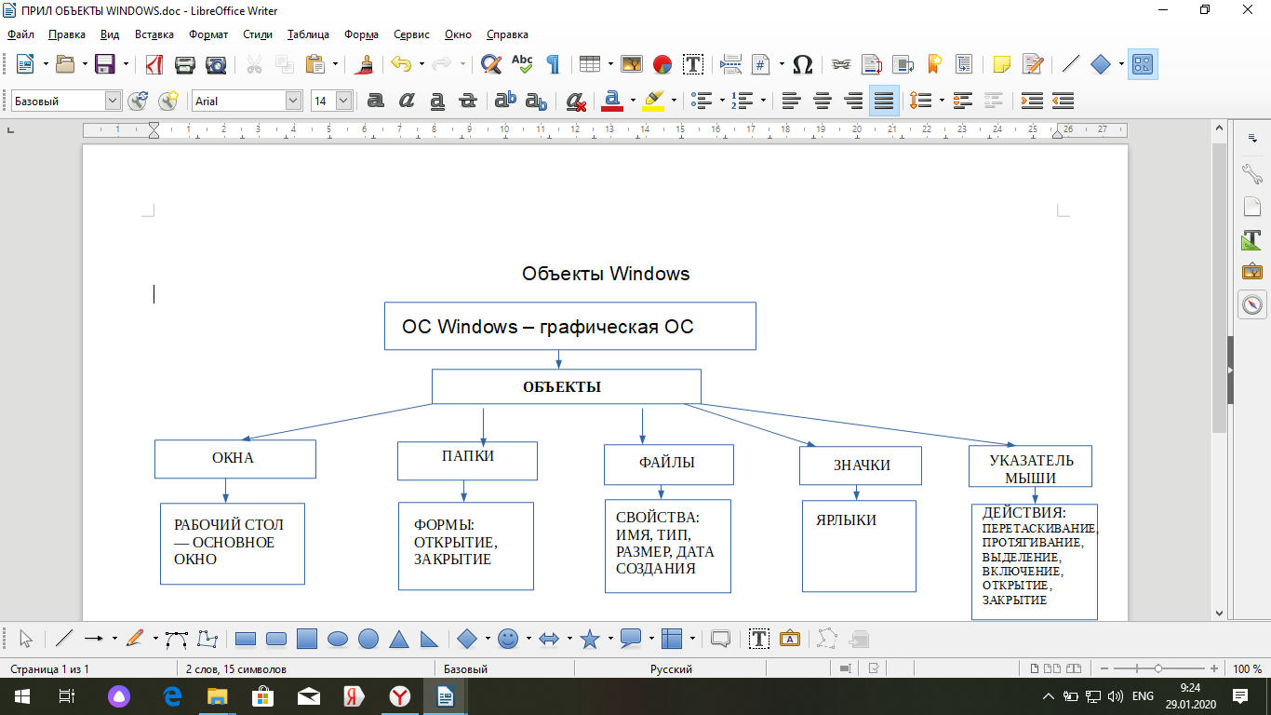
ПРИЛОЖЕНИЕ 3
РАБОТА С МЫШЬЮ (ДЛЯ ВОЗДЕЙСТВИЯ НА ОБЪЕКТЫ
И ЭЛЕМЕНТЫ УПРАВЛЕНИЯ WINDOWS)
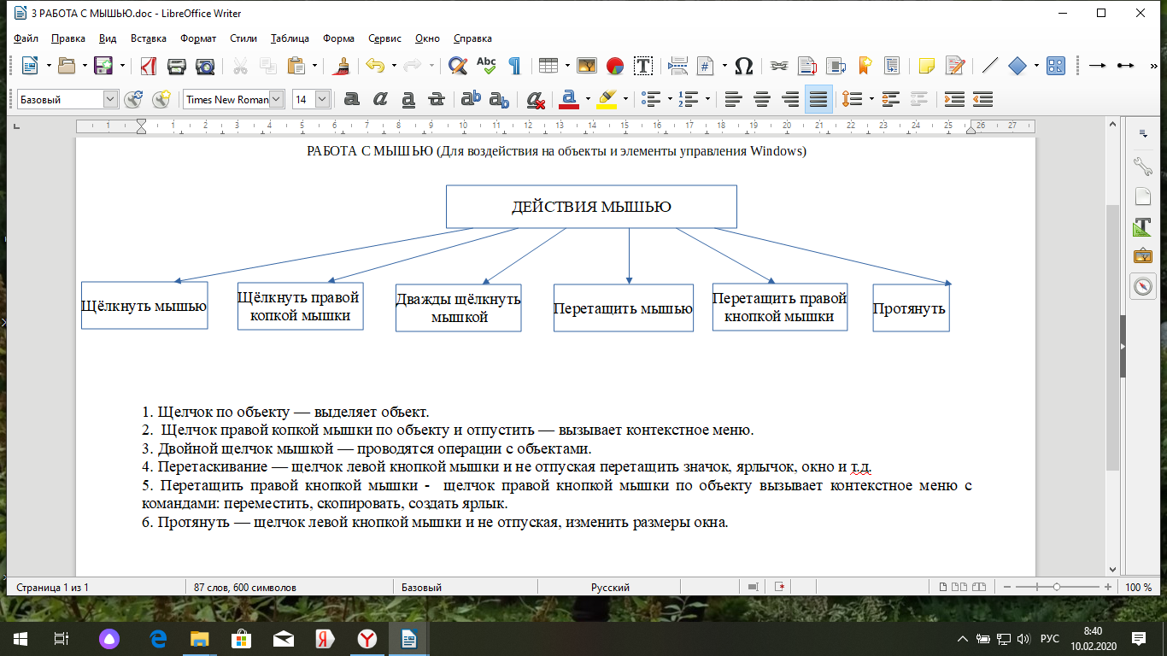
ПРИЛОЖЕНИЕ 4

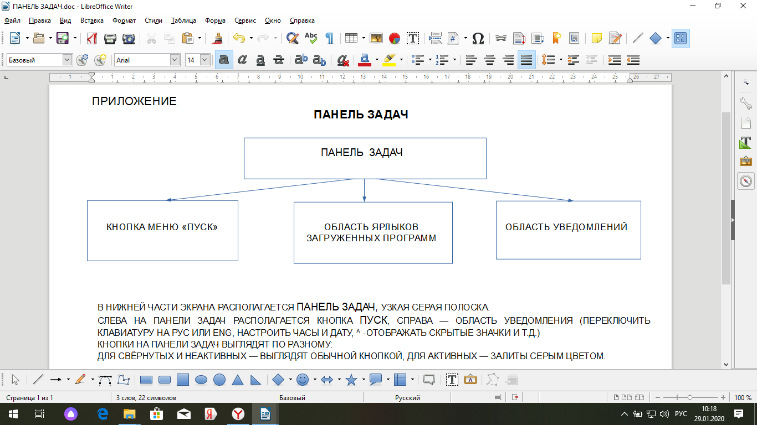
ПРИЛОЖЕНИЕ5
CХЕМА УСЛОВНОЙ ИЕРАРХИИ WINDOWS
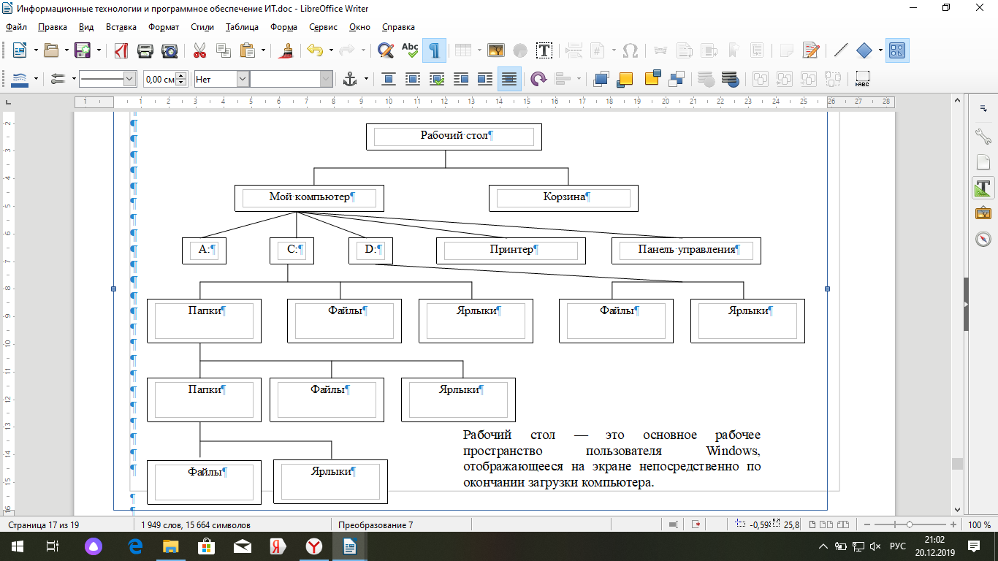
Окна
Основным объектом ОС является окно (рабочий стол Windows)
Окно – это прямоугольная область, ограниченная рамками.
Каждое окно имеет элементы управления и рабочую область, на которой могут располагаться объекты, элементы управления, информация.
Работая в системе Windows можно открыть сразу несколько окон и по очереди работать в каждом, переключаясь с помощью кнопок Панели задач.
Всё многообразие окон можно разделить на 4 вида:
- Окна папок (где содержатся значки других объектов – папки, файлы)
- Окна приложений (программ)
- Диалоговые окна (окна, через которые вводится дополнительная информация Часы и т.д.)
- Окна справок (для вывода справочной информации)
Элементы окна:
- Границы (рамки, ограничивающие окно).
- Строка заголовка (содержит название окна).
- Значок системного меню (слева в строке заголовка). Щелчок по значку открывает список команд.
- Кнопки управления окном (слева в строке заголовка – свернуть, восстановить до нормальных размеров (полный экран), закрыть).
- Строка меню (под строкой заголовка и содержит основные команды данного приложения).
- Панели инструментов (которые содержат значки для быстрого доступа к командам).
- Рабочая область (внутренняя область окна, где располагаются объекты).
- Полосы прокрутки. Если ширина окна не позволяет изобразить его содержимое, то появляются полосы прокрутки.
Меню – это перечень команд, которые можно выполнить в данном окне.

Меню, с которыми работает пользователь называются:
- главное меню кнопки ПУСК;
- горизонтальное меню;
- ниспадающее меню;
- контекстное меню (вызывается правой кнопкой мыши).
Окно, которое располагается над остальными называется активным.
Переключение между окнами можно выполнить:
  - Щелкнуть по любому месту окна, которое надо сделать активным.
  - На панели задач щелкнуть по пиктограмме окна, которое надо сделать активным.
Серые команды, пометки, подменю
Команда меню, название которой изображается серым цветом, в данный момент недоступна. Для её активизации необходимы дополнительные действия (например, выделить).
Значок «галочка» напротив команды означает, что функция находится в активизированном состоянии.
Значок «стрелочка» указывает, что на экран будет выведено подменю.
Получение подсказки
Чтобы во время работы найти ответ на вопрос как поступить в данной ситуации? Необходимо вызвать справку.
Файлы и папки
Папка – это объединение объектов (контейнер), где могут находиться и папки и файлы.
Объекты Windows можно условно разделить на основные объекты и специальные.
Основные объекты – папки, программы, документы, ярлыки.
К специальным объектам относятся – Главное меню, Панель управления, Мой компьютер, Корзина.
Папки в компьютере расположены в определенной последовательности, которая называется иерархией.
Иерархию папок можно увидеть в левой части окна приложения Проводник.
Вершиной иерархии папок Windows является папка Рабочий стол.
Файл – это именованная область памяти на устройстве долговременного хранения, это могут быть программы или документы.
Каждый файл имеет имя.
Имя состоит из двух частей. Правая часть состоит из 3 (4) символов и определяет его тип. Левая часть может иметь длину от 1 до 255 символов это собственное имя файла, определяющее назначение документа. В имени файла запрещается использовать следующие символы:
/ \ ? : * “ < > | .
Тип файла программа записывает сама.
Если тип файла например: программа1.exe или command.com, - это программа.
Все остальные типы файлов компьютер определяет как документ программы, в которой был создан.
Список некоторых основных обозначений типов файлов
.bmp – Рисунок графического приложения Paint
.doc – Документы текстового редактора Word и Word Pad
.txt – Документы приложения Блокнот
.wav – Звуковой файл приложения Фонограф
.avi - Видеоклип
.xls – Документ табличного процессора Excel
.ppt – Презентация приложения Power Point
По типу документа компьютер определяет в каком приложении обрабатывался документ.
Папки бывают системные и рабочие.
К системным папкам относятся папки например: Windows, Program Files. На рабочем столе видим системные папки: Мой компьютер, Корзина. (Иногда Мои документы и Сеть).
К рабочим папкам – папки, которые создал сам пользователь.
Контрольные вопросы:
1. Классификация ПО
2. Операционная система
3. Операционная система Windows: объекты, элементы управления, работа с мышью, панель задач
4. Окна
5. Файлы и папки
Список использованных источников:
1. Михеева Е.В., Титова О.И., Информационные технологии в профессиональной деятельности. Учебник создан в соответствии с Федеральным государственным образовательным стандартом среднего профессионального образования./ АСАDEMA, Москва, 2014 — 379с.
2. Ёлочкин М.Е. Николаенко И.Д., Брановский Ю.С., Информационные технологии. Учебник создан в соответствии с Федеральным государственным образовательным стандартом среднего профессионального образования Для для студентов учреждений среднего профессионального образования./Оникс, Москва, 2009.-563кб.
3. Фиошин М.Е., Информатика и ИКТ, Профильный уровень, учебник для общеобразовательных учреждений./М. Дрофа, 2008-255с.

